Студенты: Лыков К.А., Чупов Е.А.

Глобальная цель: Произвести секвенирование генома человека и биоинформатически обработать данные.

**Рабочий образец: ДНК человека №006**

**День 1 (04.02.24)**

Цель: подготовить образец ДНК человека перед созданием библиотеки для секвенирования.

1) Внесли 52,5 мкл образца в пробирки Covaris. Произвели фрагментирование образцов на фрагменты длиной 300 нуклеотидов, для этого использовали следующую программу(300bp_microTUBE-50) на аппарате Covaris S220.

2) Перелили в обычную пробирку 0,5 мл после сонификации с помощью пипетки.

* RSB – буфер (содержит Na для лучшей связи ДНК с магн. частицами)
* SPB – магнит. частицы с силикатной мембраной(SiO₂).
  + SPB соединятся с ДНК по схеме: частица – мембрана(Si – O) – Na (из RSB) – 5' ДНК.

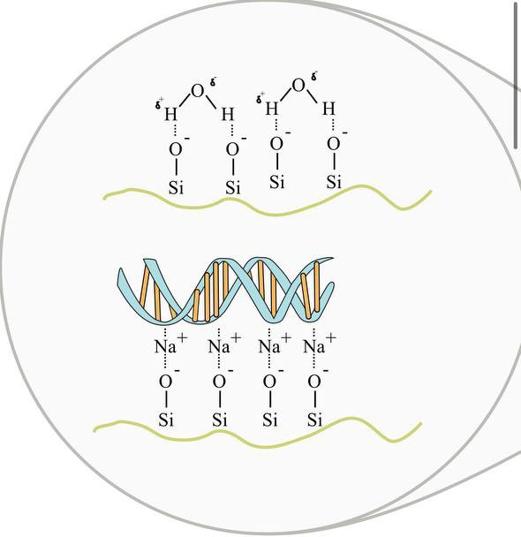

* ERP (полимераза T4) – полимераза, обладающая экзонуклеазной активностью 3'-5', и полимеразной 5'-3'. Благодаря этим двум активностям, ферменты убирает липкий концы и оставляет тупые, это важно для так как ферменты ATL может добавит аденин к 3' концу, если ему не мешает липкий 5' конец.

3) Добавляем буфер RSB.

3) Используем ERP (40 мкл) с T4 ДНК полимеразой, благодаря экзонуклазной активности она убирет липкий 5' конец и оставляет тупой 3' конец, это позволит ATL, добавить аденин к 3' концу. Для того чтобы достроить короткие участки ДНК.

4) Взбалтываем SPB (105 мкл) в вортексе, с помощью пипетки переводим в пробирку. Разбавляем в H2O (72 мкл). Перемешиваем в центрифуге (коротким нажатием).

5) Добавляем разведённый SPB к обазразцу. На 5 минут на столе оставляем.

6) 5 мин на магнитном штативе (helicon). С помощью магнитного штатива отводим магнитные частицы со дна и забираем в пипетку чистый образец.

7) В новую пробирку отбираем 30 мкл не разведённый SPB, добавляем очищенный образец.

8) Разведённый SPB для отбора больших фрагментов за счёт большего пространства.

9) Затем используем не разведённый SPB для отбора целевых фрагментов (увеличиваем концентрацию ДНК).

10) Два раза промываем спиртом для того, чтобы смыть все лишние орг. молекул по схеме:

* 200 мкл спирта вносим в пробирку на 30 сек
* Отбираем спирт
* 200 мкл спирта внесим в пробирку на 30 сек
* Отбираем спирт
* Откручиваем пробирку на вортексе и возвращаем ее в магнитный штатив
* Ждём 2 мин и носиком на 10 мкл отбираем оставшийся спирт.

11) Ждём пока высохнут остатки спирта, до матовости магнитных частиц.

12) Дальше добавляем буфер 20 мкл, чтобы разбавить уже ДНК.

13) 2 мин на столе.

14) 5 мин, на магнитном штативе.

**День 2 (05.02.24)**

Цель: из подготовленного вчера образца создать библиотеку (добавляем адаптеры с индексами)

**Номер адаптера: D4**

1) Добавляем с помощью ATL к 3' аденин, чтобы правильно прикрепить адаптеры содержащие тимин со стороны 5'. Индекс 8-10 нуклеотидов. На конец адаптера садится праймер.

2) Перемешиваем ATL на вортексе.

3) Инкубируем 30 мин 37 гр, затем разрушаем фермент после присоединения аденина резким повышением температуры до 70 гр, 5 мин.

4) Вносим 2,5 мкл адаптеров и RSB в образец после инкубирования.

5) RSB создаёт благоприятную среду и добавляет пространства в раствор для снижения концентраци, для удачного прикрепления адаптеров к ДНК.

6) Добавляем 2,5 мкл лигазы для сшивки адаптеров с ДНК.

7) Перемешиваем образец с адаптерами.

8) Инкубируем 10 мин, 30 гр.

9) После инкубации вносим 5 мкл STL (буфер) для инактивации лигазы. После помещаем образец в лёд.

Получили библиотеку. Но в ней могут находиться не пришитые адаптеры, которые будут занимать лишнее место в секвенаторе.

10) Проводим очистку образца:

10.1) Осаживаем и перемешиваем SPB на вортексе.

10.2) Вносим такой же объем SPB (42,5 мкл) в библиотеку.

10.3) Перемешиваем и инкубируем на столе 5 мин.

10.4) Ставим на 5 мин на магнитный штатив крышечкой к нему, приоткрывая совсем чуть-чуть крышечку.

10.5) Отбираем жидкость. Промываем спиртом по той же схеме, что и вчера:

* 200 мкл спирта вносим в пробирку на 30 сек
* Отбираем спирт
* 200 мкл спирта вносим в пробирку на 30 сек
* Отбираем спирт
* Откручиваем пробирку на вортексе и возвращаем ее в магнитный штатив
* Ждём 2 мин и носиком на 10 мкл отбираем оставшийся спирт.

10.6) Ждём до того пока частицы не станут матовыми. Если они перестанут, то произойдет отделение ДНК от силикатной мембраны.

10.7) Затем добавляем 52,5 мкл RSB для придания объема, чтобы было легче отделить ДНК с адаптерами от магнитных частиц. Снимаем с магнитной подставки и перемешиваем на вортексе. Оставляем на столе на 2 мин.

10.8) Затем на магнитный штатив, 5 мин.

10.9) Переводим жидкость в новую пробирку с помощью пипетки.

10.10) Повторяем очистку второй раз, для надёжности.

11) Вносим 22,5 мкл RSB.

12) На вортексе библиотеку осадили, перемешали, осадили. 2 мин на столе.

13) Осадили, на магнитный штатив, до матовости частиц.

14) Перевели жидкость в новую частицу. Получили конечную библиотеку, несём в ЛК.

15) Проводим электрофорез на приборе Agilent Tape Station 4150.

16) Для этого сначала нужно подготовить библиотеку в стрипе:

* Добавляем буфер (1,5 мкл) в каждый стрип.
* Вводи линейку только в первую лунку, чтобы относительно нее замерять скорость.
* Добавляем 1,5 мкл образца в соответствующую лунку.
* Закрываем стрип.
* Перемешиваем в шейкере.

17) Потом нужно поместить стрип в отдел для стрима, и поместить картридж с гелем (каждая лунка одноразовая).

18) Даём названия образцам через программу. Проводим электрофорез на аппарате.

Примечание: ДНК разделяются по длине, это определяется по скорости перемещения фрагментов в геле. Меньшие фрагменты ДНК перемещаются быстрее, чем большие. Это происходит потому, что меньшим фрагментам легче пробираться через поры геля (обычно агарозного или полиакриламидного). Большие фрагменты испытывают большее сопротивление при движении через гель, поскольку они должны “протискиваться” сквозь поры, и, следовательно, движутся медленнее.

19) Результаты электрофореза:

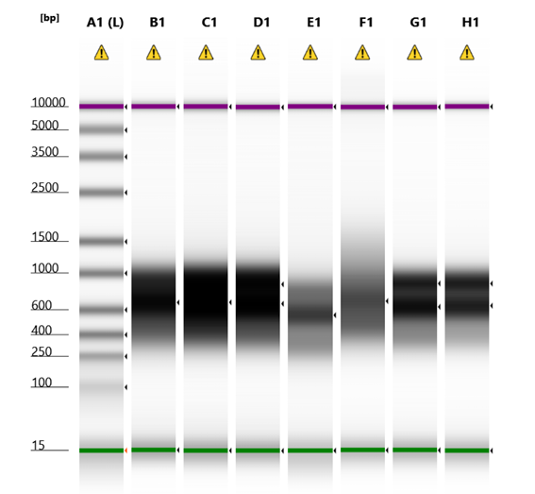

Наш образец под маркером F1, как видно медиана длины соответствует 600 bp, что является успешным результатом. Более подробный график:

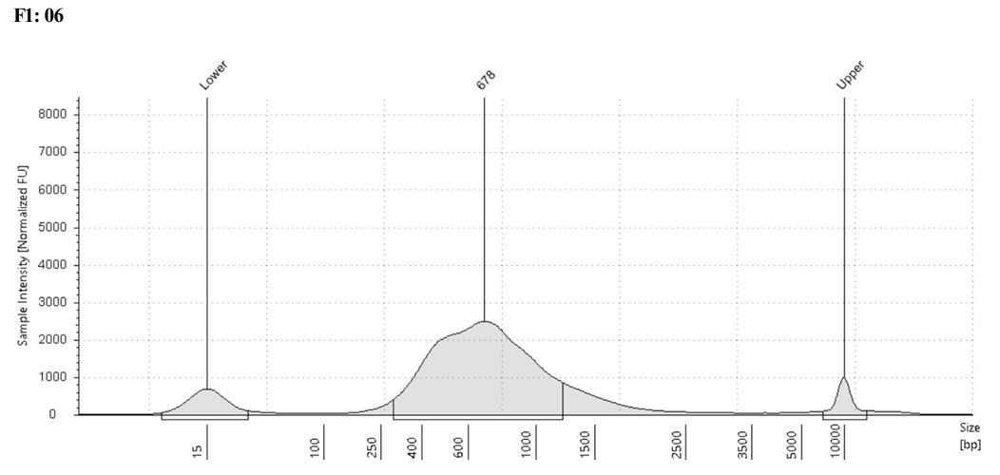

***Lower, Upper не помню, что это конкретно.***

**День 4 (06.02.24)**

Будем проводить ПЦР на библиотеке для увеличения количества исходных молекул ДНК.

*Теоретическая часть*

При ПЦР используется: полимераза, праймеры (P5 (левый), P7 (правый)), праймерная области на адаптерах и метки, что сигнализируют о количестве ДНК.

Циклы ПЦР:

1. Денатурация цепи.

2. Мостиковая амплификация.

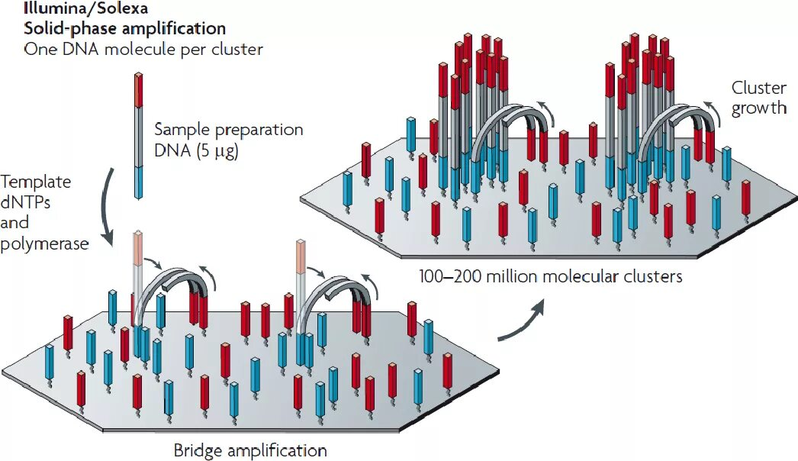

3. Потом по одному наращиванием нуклеотиды с помощью полимеразы. На каждом цикле присоединения нуклеотида: добавляем конкретный нуклеотид, он либо подходит либо нет, смываем.

4. Когда нарастили цепь до нужной длины - конец ПЦР.

Примечание: все так же как и при секвенировании синтезом.

* Старый формат меток для ПЦР (зонд): используется зонд, который вставляется посередине. Зонд имеет флуорофор на одном из концов, который отсоединяется с излучением света от него когда полимераза проходит через зонд (зонд разрушается).

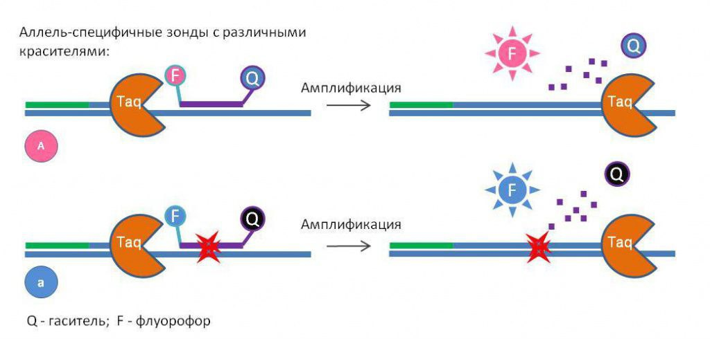

* Новый формат (SYBR Green): когда метка обнаруживает формирование двойной цепи, она вставляется в ДНК и испускает свет.

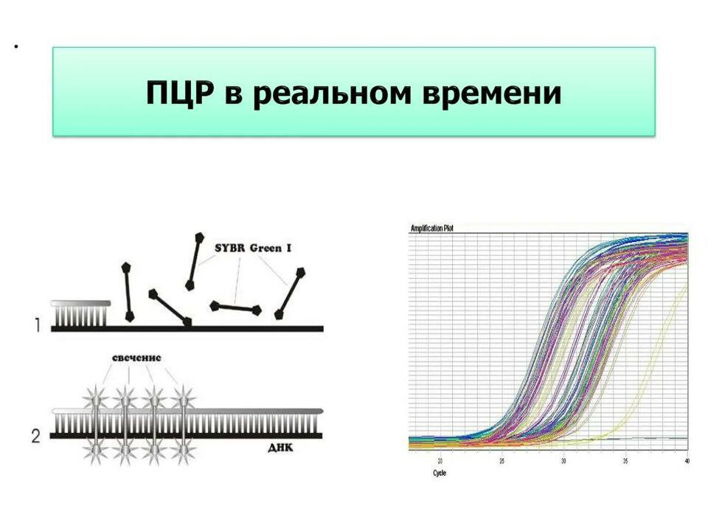

ПЦР позволит определить концентрацию ДНК.

ПЦР будет проводиться для каждого образца. Секвенирование будет проводиться с общим пулом.

*Практическая часть*

Нужно подготовить библиотеку к ПЦР, для этого понадобится:

* KAPA 2x (Полимераза, dNTP, SYBR Green, Mg2+, буфер, праймеры)
* H2O

1. Подготовим всего 4 пробирки для доз: 10, 100, 1000, 10000 разведений.
2. В 10 мы добавили 1 мкл изначальной библиотеки и 9 мкл H2O.

3) В каждую вводим по 9 мкл H2O и 1 мкл из прошлой дозировки и повторяем 4 раза (10, 100, 1000, 10000)

4) 15 сек на вортексе на каждой итерации.

5) В стрип вносим 13,5 мкл микса (KAPA + H2O) в каждую лунку стрипа.

6) В каждую лунку стрипа вносим 1,5 ДНК 10000.

7) 10000 т.к. это стандарт для аппарата.

8) Заносим стрип в аппарат QuatStudio 3.